**Laporan Analisis UKK Kevin Fernando**

1. Login



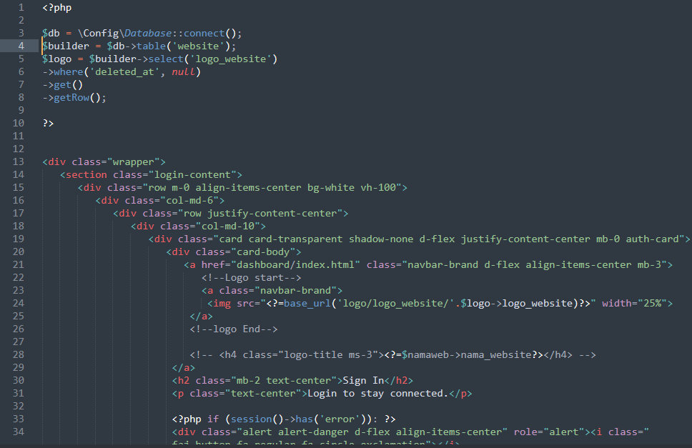

Halaman ini merupakan halaman login untuk pengguna sebuah website. Pada halaman ini, pengguna diminta untuk memasukkan username dan password mereka untuk masuk ke dalam sistem. Terdapat juga fitur "Ingat Saya" yang memungkinkan pengguna untuk menyimpan username dan password mereka dalam bentuk cookie, sehingga saat pengguna kembali mengunjungi halaman login tersebut, username dan password mereka sudah terisi otomatis. Fitur ini diimplementasikan menggunakan JavaScript untuk membuat, membaca, dan menghapus cookie. Selain itu, terdapat juga fitur untuk menampilkan atau menyembunyikan password yang dimasukkan oleh pengguna saat pengisian form login.

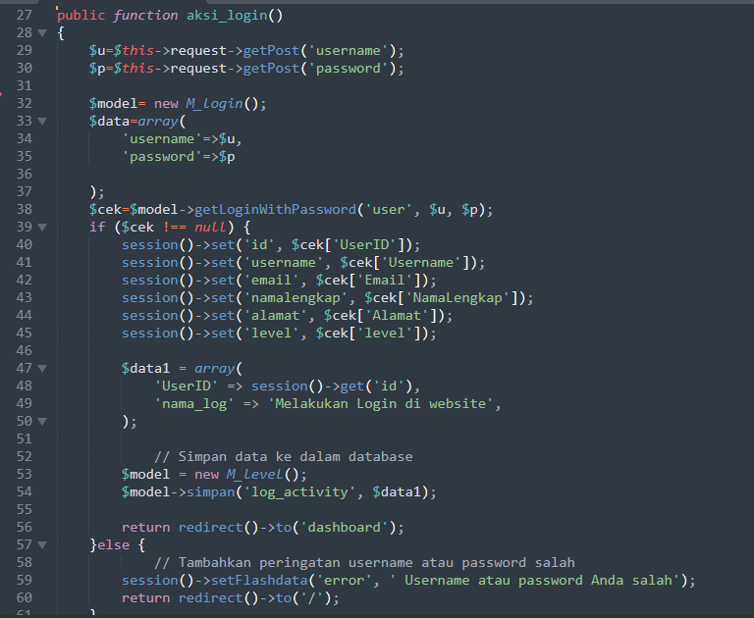

Fungsi aksi_login ini merupakan bagian dari proses autentikasi saat pengguna melakukan login ke dalam sistem. Ketika pengguna mengirimkan formulir login yang berisi username dan password, fungsi `aksi_login()` akan dipanggil. Pertama, fungsi ini mengambil nilai username dan password yang dikirimkan melalui metode POST. Selanjutnya, fungsi ini memanggil model `M_login` untuk memeriksa kecocokan username dan password yang diberikan dengan data yang tersimpan dalam database. Jika data yang cocok ditemukan, sesi pengguna akan diinisialisasi dengan informasi penting seperti ID pengguna, username, email, nama lengkap, alamat, dan level akses. Selain itu, fungsi ini juga mencatat kegiatan login pengguna ke dalam tabel log aktivitas dengan menggunakan model `M_level`. Jika autentikasi berhasil, pengguna akan diarahkan ke halaman dashboard. Namun, jika autentikasi gagal karena username atau password tidak cocok, pengguna akan diberi peringatan dan diarahkan kembali ke halaman login.

1. Register

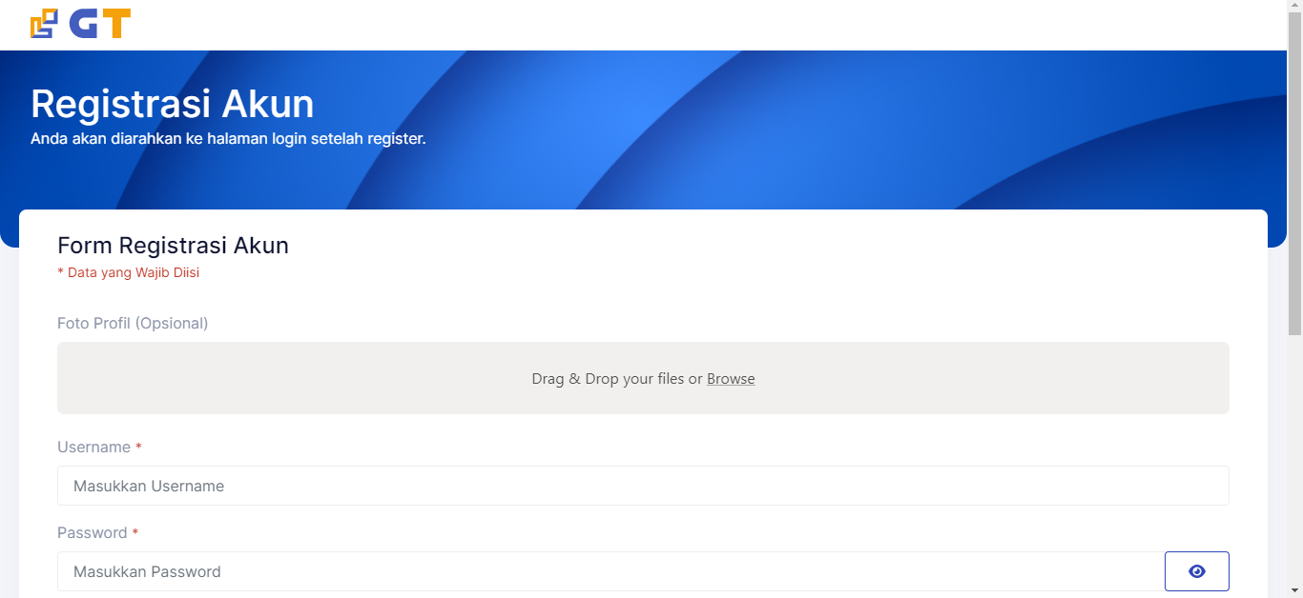

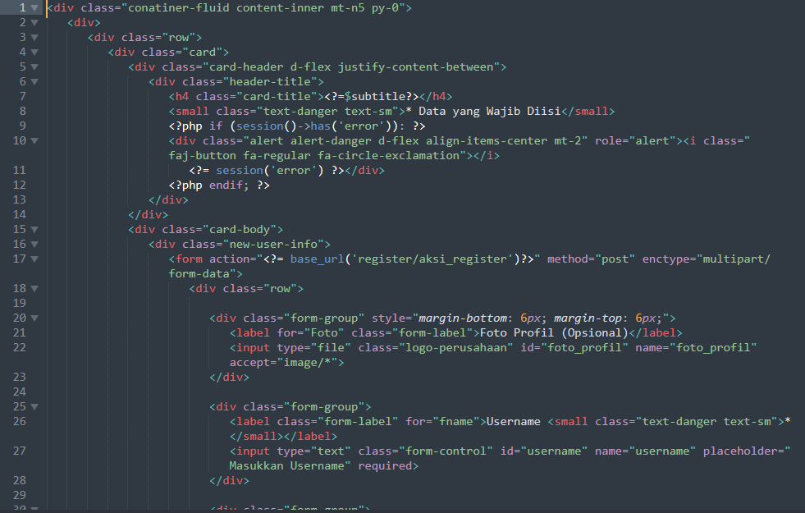

Halaman ini merupakan halaman registrasi pengguna baru dalam sebuah sistem. Pada halaman ini, pengguna diminta untuk mengisi formulir pendaftaran dengan beberapa informasi yang diperlukan, seperti username, password, email, nama lengkap, alamat, dan foto profil (opsional). Terdapat pula informasi bahwa beberapa data yang dimasukkan merupakan data yang wajib diisi, ditandai dengan tanda bintang merah (*). Jika terjadi kesalahan dalam pengisian formulir, seperti username sudah digunakan sebelumnya, halaman akan menampilkan pesan error yang dapat dilihat oleh pengguna. Formulir juga dilengkapi dengan fitur untuk menampilkan atau menyembunyikan password yang dimasukkan oleh pengguna, sehingga mereka dapat memeriksa kembali password yang mereka masukkan sebelum mengirimkan formulir. Selain itu, terdapat juga penggunaan Google reCAPTCHA untuk mengonfirmasi bahwa pengguna adalah manusia bukan bot, sehingga memastikan keamanan dalam proses registrasi. Setelah reCAPTCHA terverifikasi, tombol "Submit" akan diaktifkan, dan pengguna dapat mengirimkan formulir pendaftaran mereka. Jika pengguna memutuskan untuk tidak mendaftar, terdapat juga tombol "Back to Login" yang mengarahkan pengguna kembali ke halaman login.

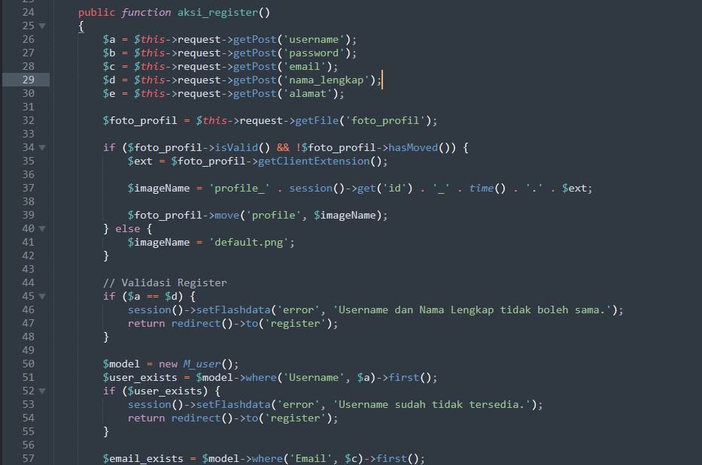

Fungsi index ini merupakan bagian dari proses registrasi pengguna baru dalam sistem. Ketika pengguna mengirimkan formulir pendaftaran dengan informasi seperti username, password, email, nama lengkap, alamat, dan foto profil (opsional), fungsi `aksi_register()` akan dipanggil. Pertama, fungsi ini mengambil nilai-nilai yang dikirimkan melalui metode POST, termasuk file foto profil jika ada. Selanjutnya, fungsi ini memvalidasi beberapa hal seperti apakah username sama dengan nama lengkap, apakah username sudah ada dalam basis data, apakah email sudah terdaftar sebelumnya, dan apakah CAPTCHA terisi dengan benar. Setelah semua validasi berhasil, foto profil akan disimpan dalam folder "profile" dengan nama unik berdasarkan ID pengguna dan waktu unggah. Kemudian, data pengguna yang akan disimpan dalam basis data akan dipersiapkan, termasuk enkripsi password menggunakan fungsi hash MD5. Setelah itu, data disimpan menggunakan model `M_user`. Jika proses registrasi berhasil, pengguna akan diberi pesan sukses dan diarahkan kembali ke halaman login. Namun, jika registrasi gagal, pengguna akan diberi pesan error dan diarahkan kembali ke halaman registrasi untuk mencoba lagi.

1. Dashboard

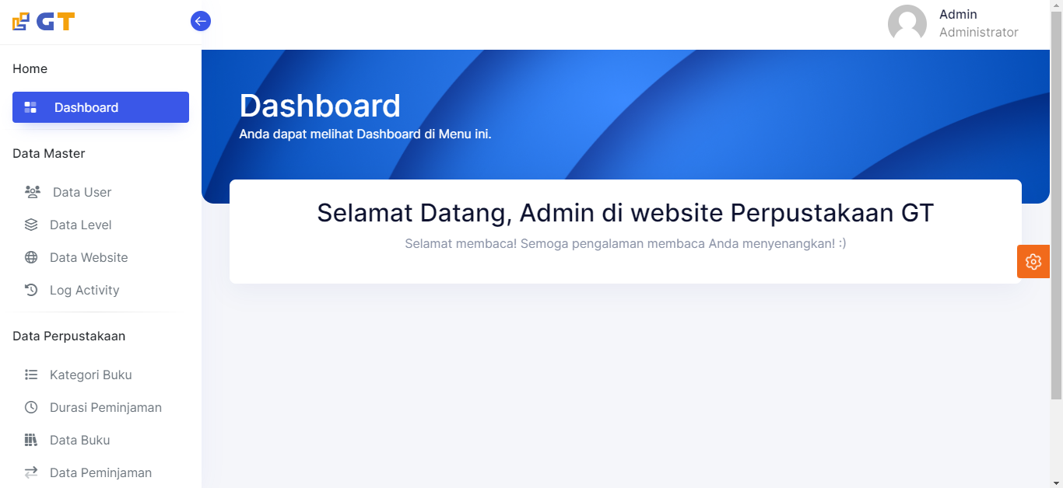

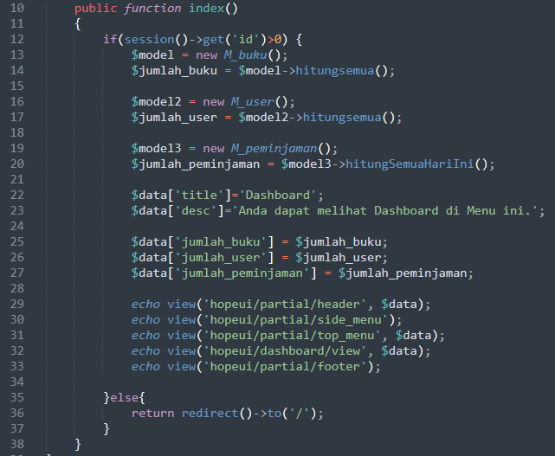

Fungsi index ini adalah bagian dari sebuah kontroler yang bertanggung jawab untuk menampilkan halaman dashboard kepada pengguna yang sudah login. Pada fungsi index(), terlebih dahulu dilakukan pengecekan apakah ada sesi pengguna yang sedang aktif (diidentifikasi dengan adanya ID di sesi). Jika ada, maka fungsi ini akan mengambil beberapa data terkait statistik, seperti jumlah buku yang ada, jumlah pengguna yang terdaftar, dan jumlah peminjaman yang terjadi hari ini, menggunakan model-model yang sesuai untuk mengambil data tersebut. Setelah mendapatkan data, fungsi ini menyiapkan variabel-variabel yang diperlukan untuk ditampilkan di halaman dashboard, seperti judul, deskripsi, serta jumlah buku, pengguna, dan peminjaman. Kemudian, fungsi ini memanggil beberapa view partial untuk menyusun tampilan halaman dashboard secara lengkap. View partial yang dimuat antara lain adalah header, side menu, top menu, tampilan dashboard utama, dan footer. Namun, jika tidak ada sesi pengguna yang aktif (pengguna belum login), maka fungsi akan melakukan redirect kembali ke halaman login. Hal ini bertujuan untuk mencegah akses tidak sah ke halaman dashboard tanpa autentikasi terlebih dahulu.

1. Reset Password

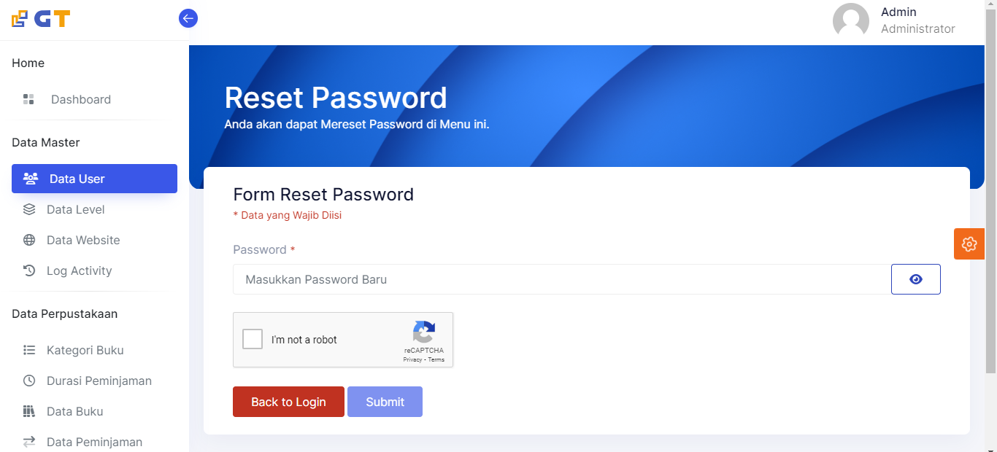

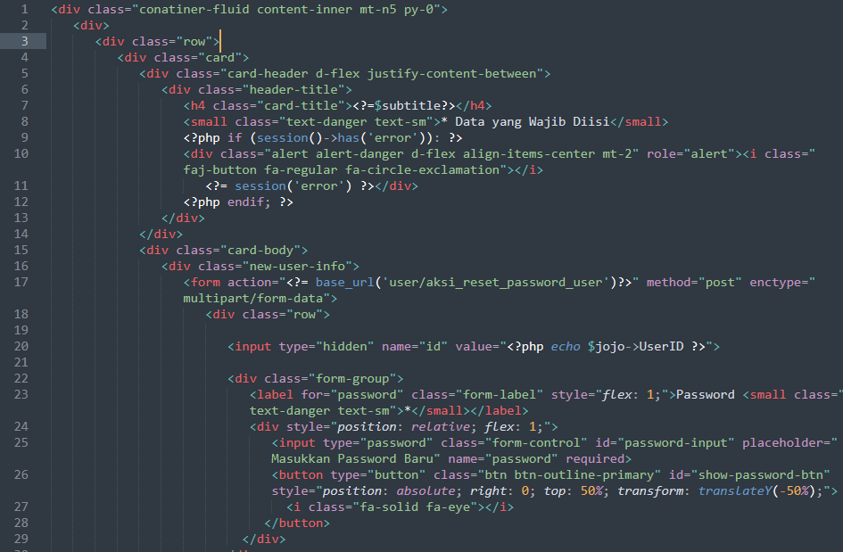

Fungsi halaman adalah bagian dari halaman yang memungkinkan pengguna untuk mereset password mereka. Pada halaman ini, pengguna diminta untuk memasukkan password baru mereka. Formulir juga dilengkapi dengan fitur untuk menampilkan atau menyembunyikan password yang dimasukkan oleh pengguna. Terdapat pula validasi CAPTCHA untuk memastikan bahwa pengguna adalah manusia bukan bot. Formulir ini dikirimkan ke `user/aksi_reset_password_user` menggunakan metode POST. Setelah CAPTCHA terverifikasi, tombol "Submit" akan diaktifkan dan pengguna dapat mengirimkan formulir untuk mereset password mereka. Jika pengguna memutuskan untuk tidak mereset password dan ingin kembali ke halaman login, terdapat tombol "Back to Login" yang mengarahkan pengguna kembali ke halaman login. Selain itu, terdapat pula script JavaScript yang berfungsi untuk mengatur tampilan password, yaitu apakah password ditampilkan sebagai teks biasa atau sebagai karakter tersembunyi (password). Script tersebut juga mengatur aktivasi dan pengaktifan tombol "Submit" setelah CAPTCHA terverifikasi.

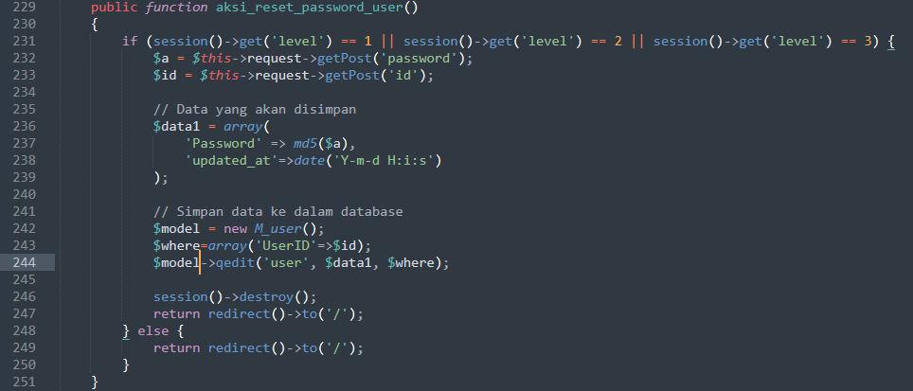

Fungsi ini bertanggung jawab untuk melakukan reset password pengguna dalam sistem berdasarkan ID pengguna yang diberikan. Pengecekan level akses pengguna dilakukan untuk memastikan bahwa hanya pengguna dengan level akses tertentu (administrator atau pengguna biasa) yang dapat melakukan reset password. Jika pengguna memiliki level akses yang sesuai, password baru yang telah dimasukkan oleh pengguna akan di-hash menggunakan algoritma MD5 dan disimpan ke dalam basis data bersama dengan waktu update terbaru. Setelah itu, sesi pengguna dihancurkan dan pengguna diarahkan kembali ke halaman login. Jika pengguna tidak memiliki level akses yang sesuai, maka pengguna akan langsung diarahkan kembali ke halaman login tanpa melakukan reset password.

1. Data User

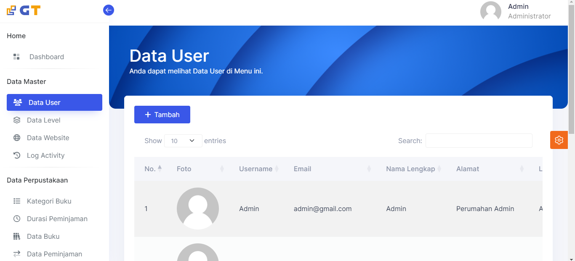

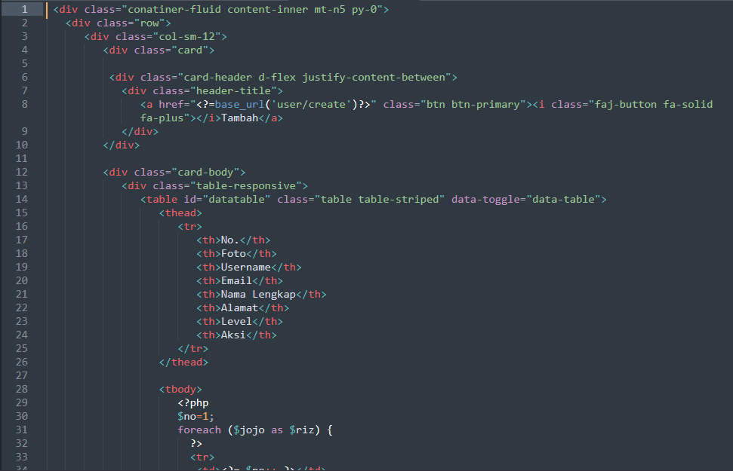

Ini adalah bagian dari tampilan halaman manajemen pengguna yang menampilkan daftar pengguna dalam sebuah tabel. Setiap baris tabel menampilkan informasi pengguna seperti foto profil, username, email, nama lengkap, alamat, level akses, dan opsi aksi seperti mengedit, mereset password, dan menghapus pengguna. Terdapat juga tombol "Tambah" di bagian atas halaman untuk menambahkan pengguna baru. Setiap tombol aksi memiliki link yang mengarah ke fungsi tertentu di dalam sistem, seperti mengedit data pengguna, mereset password, atau menghapus pengguna. Tampilan ini memungkinkan administrator untuk mengelola pengguna dengan mudah melalui antarmuka pengguna yang intuitif.

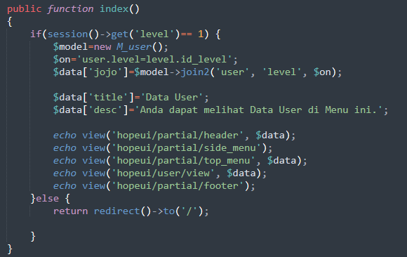

Fungsi `index()` digunakan untuk menampilkan halaman data pengguna jika pengguna yang sedang masuk memiliki level akses sebagai administrator (level 1). Pada halaman tersebut, data pengguna diambil dari basis data dan dilakukan penggabungan (join) antara tabel pengguna (`user`) dan tabel level (`level`) menggunakan metode join2 yang ada di model M_user. Selanjutnya, data tersebut disertakan dalam variabel `$data` yang akan digunakan untuk merender tampilan halaman. Jika pengguna memiliki level akses yang sesuai, halaman akan ditampilkan dengan memuat header, menu samping, menu atas, tampilan data pengguna, dan footer. Jika pengguna tidak memiliki level akses yang sesuai (tidak memiliki level 1), pengguna akan dialihkan kembali ke halaman utama.

1. Tambah Data User

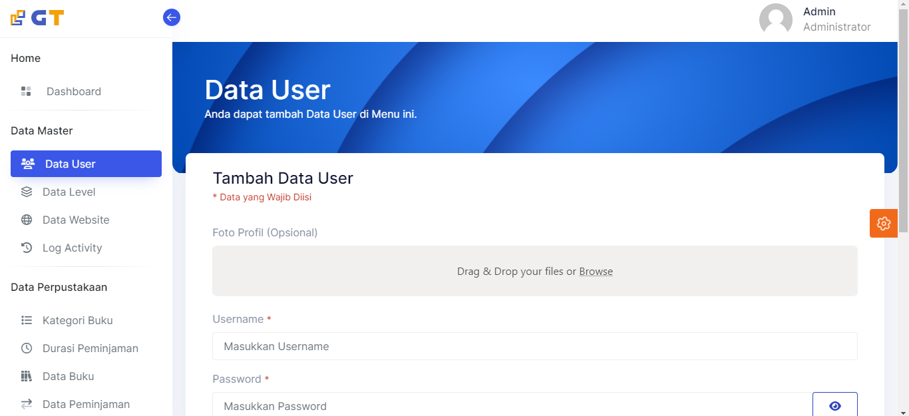

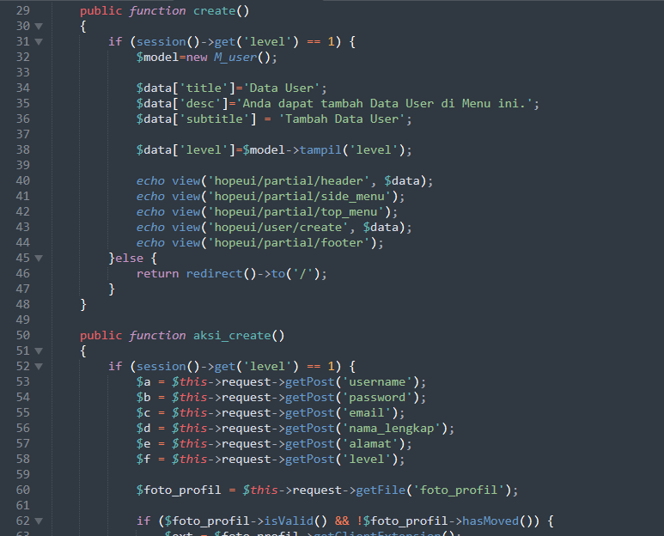

Fungsi create() digunakan untuk menampilkan halaman pembuatan data pengguna baru. Hal ini hanya diizinkan untuk pengguna yang memiliki level akses sebagai administrator (level 1). Pada halaman tersebut, data level pengguna akan diambil dari basis data untuk digunakan dalam formulir tambah data pengguna. Kemudian, tampilan halaman akan dirangkai dengan memuat header, menu samping, menu atas, tampilan pembuatan data pengguna, dan footer. Fungsi aksi_create() digunakan untuk menangani proses pembuatan data pengguna baru berdasarkan input yang diberikan oleh pengguna. Proses pembuatan data pengguna hanya diizinkan untuk pengguna yang memiliki level akses sebagai administrator (level 1). Pada proses ini, terdapat validasi input untuk memastikan bahwa tidak ada pengguna dengan username atau email yang sama yang sudah terdaftar sebelumnya. Selain itu, foto profil pengguna yang diunggah akan disimpan ke direktori 'profile'. Setelah data pengguna berhasil disimpan ke basis data, pengguna akan dialihkan kembali ke halaman data pengguna. Jika pengguna tidak memiliki level akses yang sesuai (tidak memiliki level 1), pengguna akan dialihkan kembali ke halaman utama.

1. Edit Data User

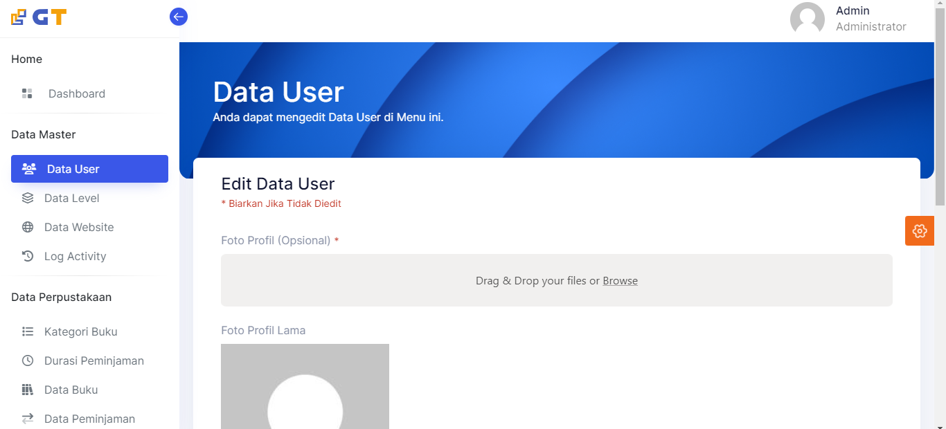

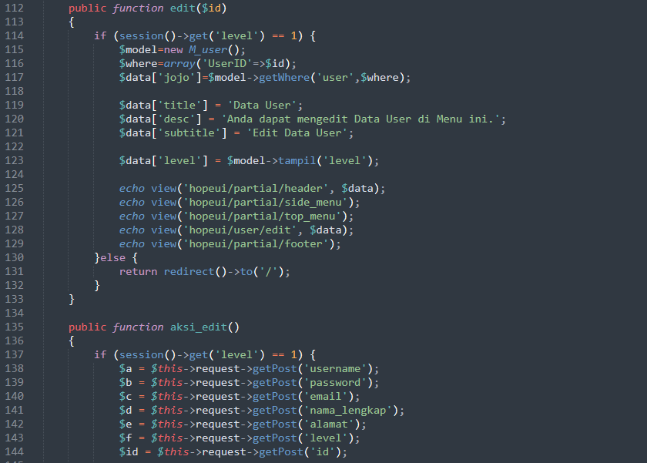

Fungsi edit($id) digunakan untuk menampilkan halaman pengeditan data pengguna berdasarkan ID pengguna yang diberikan. Hal ini hanya diizinkan untuk pengguna yang memiliki level akses sebagai administrator (level 1). Pada halaman tersebut, data pengguna yang akan diedit akan diambil dari basis data berdasarkan ID yang diberikan. Kemudian, tampilan halaman akan dirangkai dengan memuat header, menu samping, menu atas, tampilan pengeditan data pengguna, dan footer.

Fungsi aksi_edit() digunakan untuk menangani proses pengeditan data pengguna berdasarkan input yang diberikan oleh pengguna. Proses pengeditan data pengguna hanya diizinkan untuk pengguna yang memiliki level akses sebagai administrator (level 1). Pada proses ini, terdapat validasi input untuk memastikan bahwa tidak ada pengguna dengan username atau email yang sama yang sudah terdaftar sebelumnya. Selain itu, foto profil pengguna yang diunggah akan disimpan ke direktori 'profile'. Setelah data pengguna berhasil disunting di basis data, pengguna akan dialihkan kembali ke halaman data pengguna. Jika pengguna tidak memiliki level akses yang sesuai (tidak memiliki level 1), pengguna akan dialihkan kembali ke halaman utama.

1. Data Level

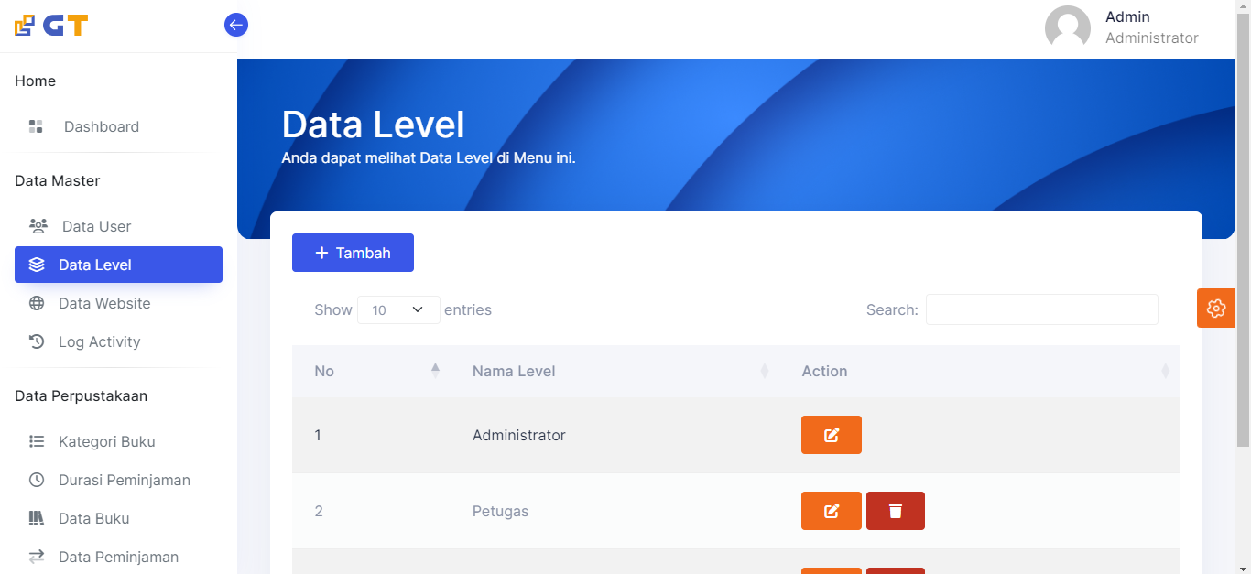

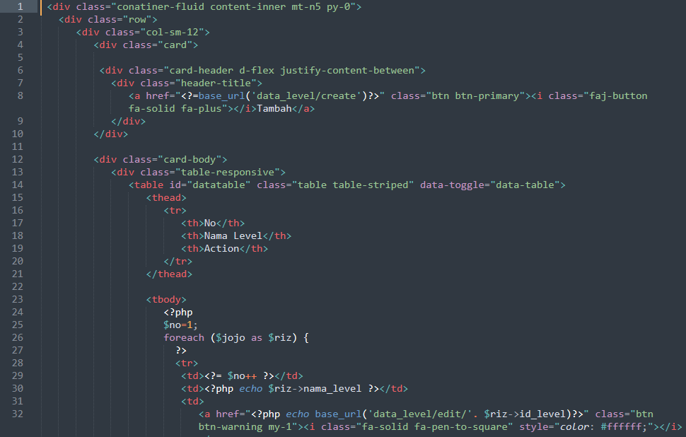

Fungsi `index()` digunakan untuk menampilkan halaman yang berisi daftar data level pengguna. Hal ini hanya diizinkan untuk pengguna yang memiliki level akses sebagai administrator (level 1). Pada halaman tersebut, data level akan diambil dari basis data menggunakan model `M_level`. Kemudian, tampilan halaman akan dirangkai dengan memuat header, menu samping, menu atas, tampilan daftar data level, dan footer. Jika pengguna tidak memiliki level akses yang sesuai (tidak memiliki level 1), pengguna akan dialihkan kembali ke halaman utama.

1. Tambah Data Level

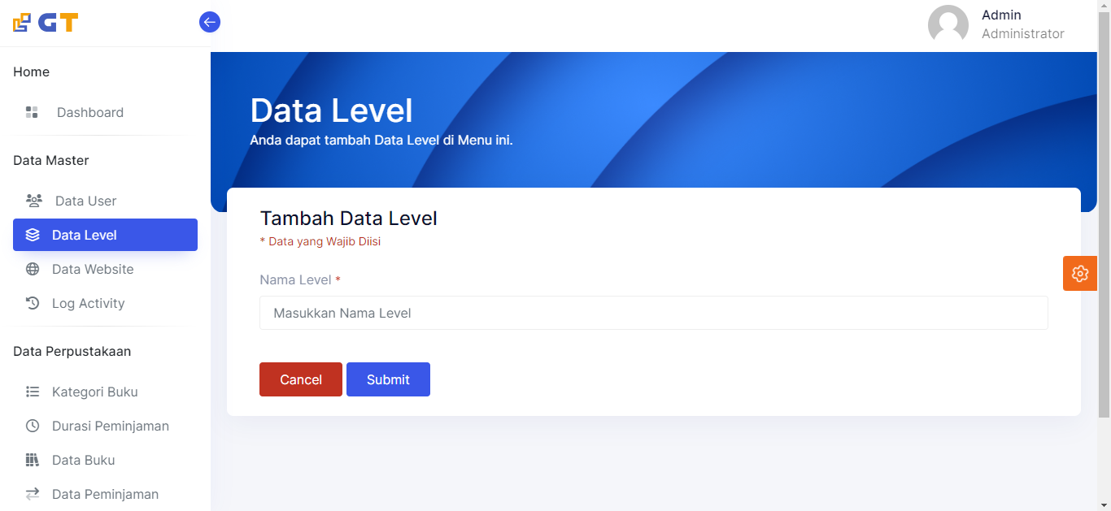

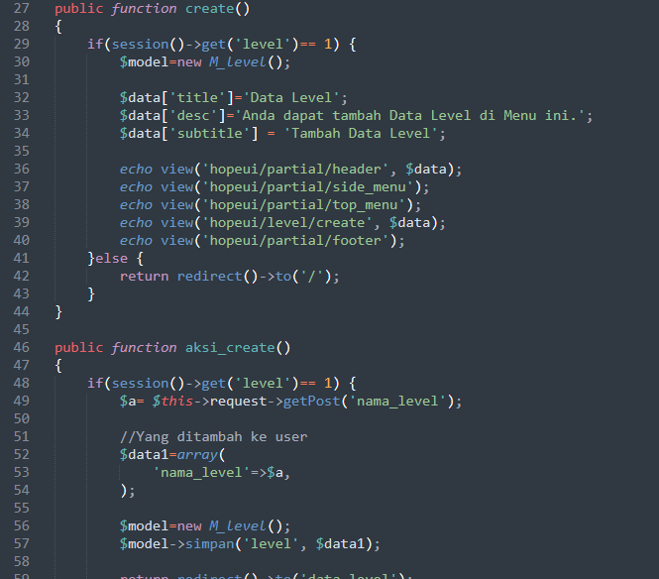

Fungsi create() digunakan untuk menampilkan halaman tambah data level. Hal ini hanya diizinkan untuk pengguna yang memiliki level akses sebagai administrator (level 1). Pada halaman tersebut, pengguna dapat memasukkan informasi mengenai level baru yang ingin ditambahkan. Sementara itu, fungsi aksi_create() digunakan untuk menangani proses penambahan data level baru ke dalam basis data. Proses penambahan data hanya akan dilakukan jika pengguna memiliki level akses sebagai administrator (level 1). Data level baru yang dimasukkan oleh pengguna akan disimpan menggunakan model M_level, dan pengguna akan diarahkan kembali ke halaman yang menampilkan daftar data level setelah proses penambahan selesai. Jika pengguna tidak memiliki level akses yang sesuai (tidak memiliki level 1), pengguna akan dialihkan kembali ke halaman utama.

1. Edit Data Level

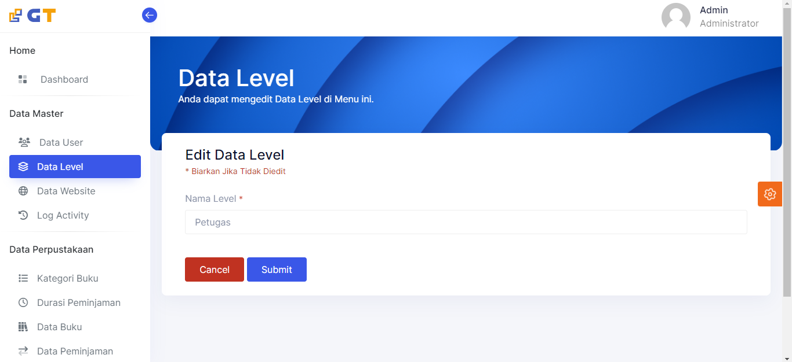

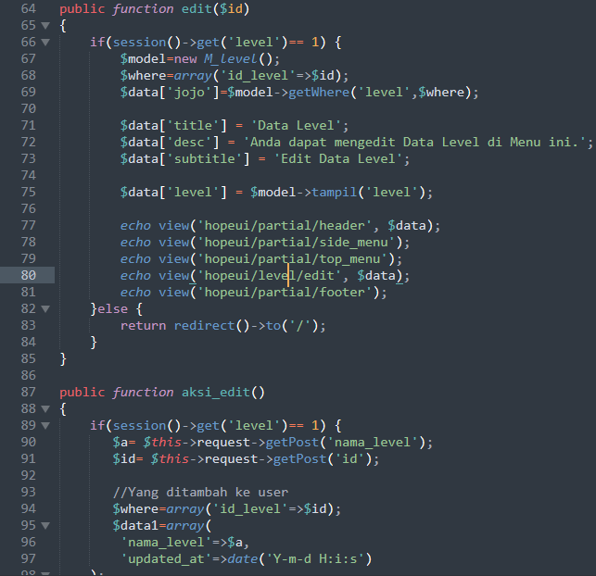

Fungsi `edit($id)` digunakan untuk menampilkan halaman edit data level berdasarkan ID level yang diberikan. Hanya pengguna dengan level akses sebagai administrator (level 1) yang diizinkan untuk mengakses halaman ini. Pada halaman tersebut, pengguna dapat mengubah informasi mengenai level yang dipilih, seperti nama level. Sementara itu, fungsi `aksi_edit()` digunakan untuk menangani proses penyuntingan data level. Hanya pengguna dengan level akses sebagai administrator (level 1) yang diizinkan untuk menjalankan fungsi ini. Data level yang diubah oleh pengguna akan diperbarui dalam basis data menggunakan model `M_level`. Setelah proses penyuntingan selesai, pengguna akan diarahkan kembali ke halaman yang menampilkan daftar data level. Jika pengguna tidak memiliki level akses yang sesuai (tidak memiliki level 1), pengguna akan dialihkan kembali ke halaman utama.

1. Data Website

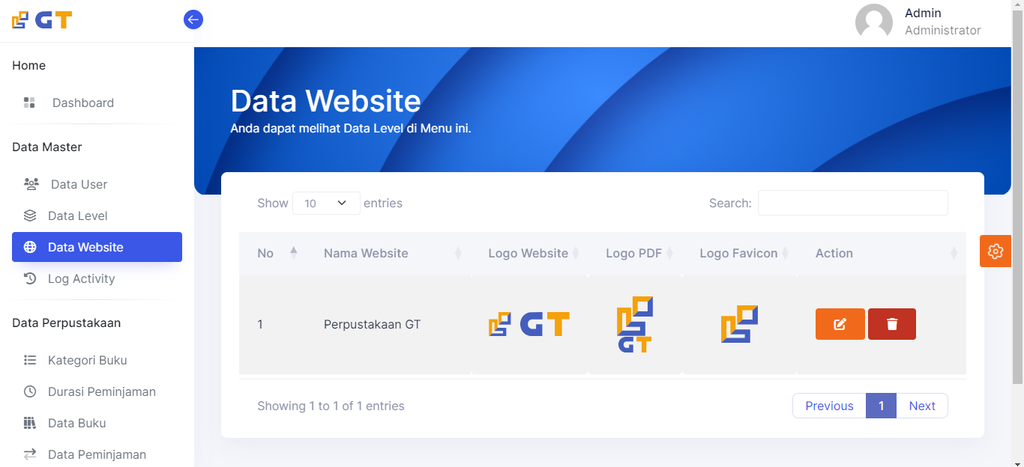

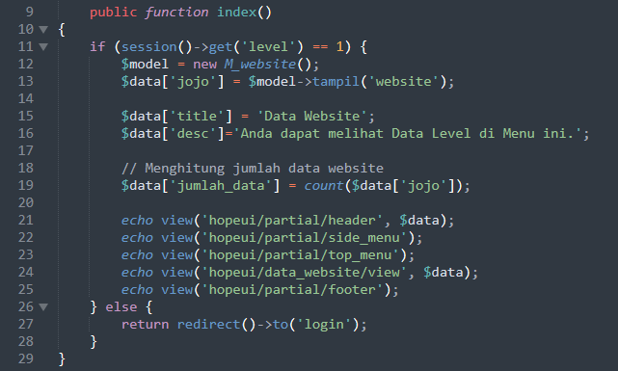

Fungsi `index()` digunakan untuk menampilkan halaman yang berisi daftar data website. Hanya pengguna dengan level akses sebagai administrator (level 1) yang diizinkan untuk mengakses halaman ini. Pada halaman tersebut, data website akan ditampilkan dalam tabel, dan pengguna dapat melihat informasi tentang setiap website yang tersedia. Selain itu, fungsi ini juga menghitung jumlah data website yang ada dan menyertakan informasi tersebut dalam variabel `$data['jumlah_data']`. Jika pengguna tidak memiliki level akses yang sesuai (tidak memiliki level 1), pengguna akan diarahkan kembali ke halaman login menggunakan `return redirect()->to('login')`.

1. Edit data website

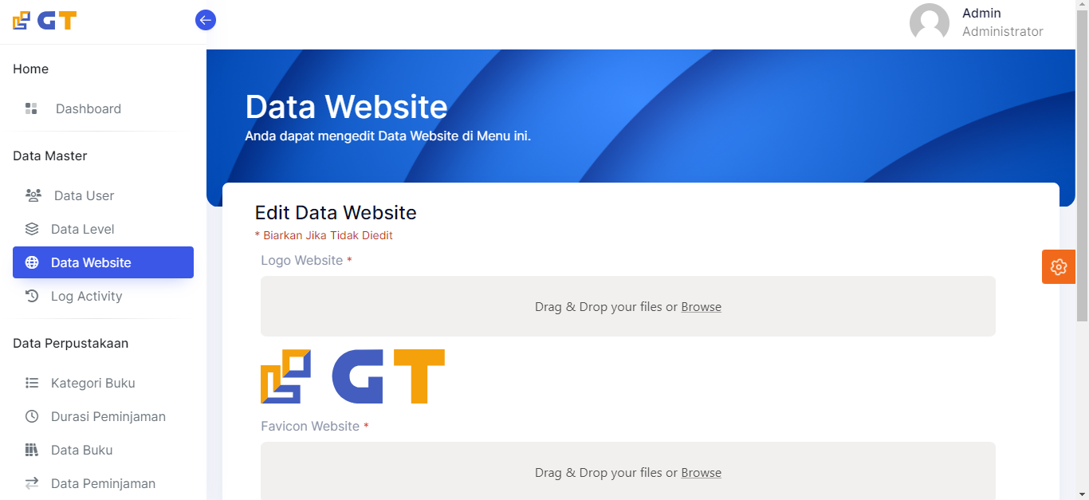

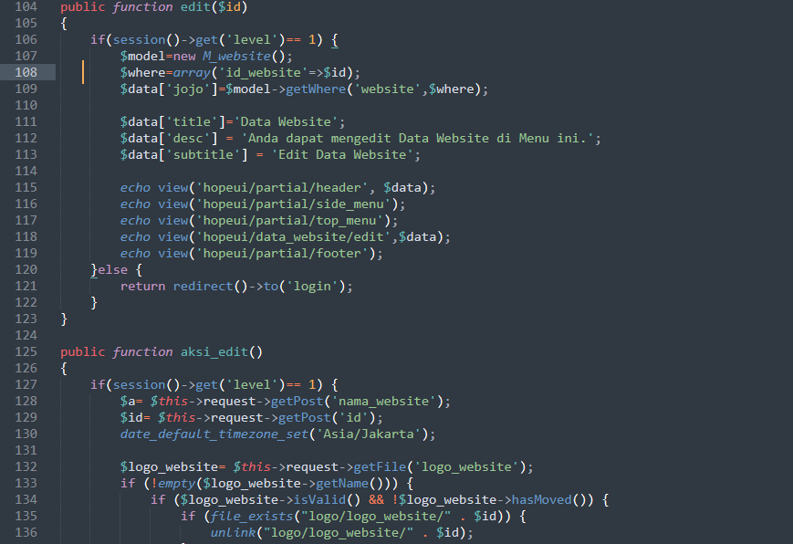

Fungsi `edit($id)` digunakan untuk menampilkan halaman pengeditan data website. Hanya pengguna dengan level akses sebagai administrator (level 1) yang diizinkan untuk mengakses halaman ini. Pada halaman tersebut, pengguna dapat mengedit informasi tentang sebuah website, seperti nama website, logo website, logo PDF, dan favicon. Pengguna dapat mengunggah file baru untuk logo website, logo PDF, dan favicon, atau memilih untuk menggunakan file yang sudah ada dengan mengabaikan pengunggahan file baru. Setelah pengguna melakukan pengeditan, fungsi `aksi_edit()` akan dipanggil. Fungsi ini akan memproses perubahan yang dilakukan pengguna pada data website dan menyimpannya ke dalam database. Selanjutnya, pengguna akan diarahkan kembali ke halaman yang menampilkan data website. Seperti pada fungsi sebelumnya, hanya pengguna dengan level akses sebagai administrator yang diizinkan untuk menjalankan fungsi ini. Jika pengguna tidak memiliki level akses yang sesuai, mereka akan diarahkan kembali ke halaman login.

1. Log Activity

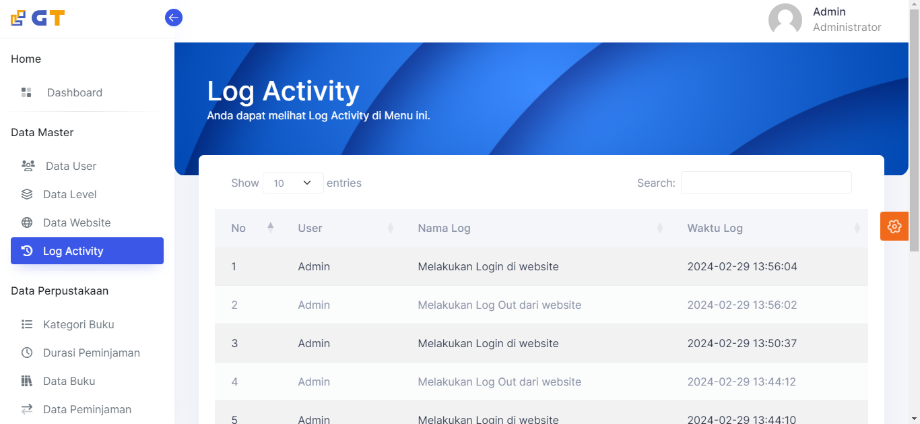

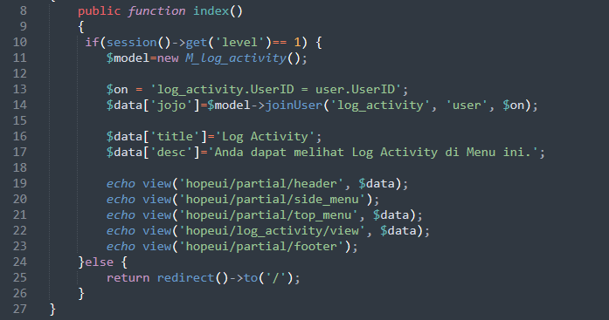

Fungsi `index()` bertujuan untuk menampilkan halaman log aktivitas. Halaman ini hanya dapat diakses oleh pengguna dengan level akses sebagai administrator (level 1). Pada halaman tersebut, data log aktivitas dari tabel `log_activity` akan ditampilkan. Data log aktivitas ini telah di-join dengan data pengguna dari tabel `user`, sehingga informasi pengguna terkait dengan setiap aktivitas juga dapat ditampilkan. Selanjutnya, fungsi ini menyiapkan data yang akan ditampilkan di halaman, seperti judul halaman dan deskripsi. Kemudian, menggunakan metode `echo view()` untuk memuat tampilan halaman dengan template yang sesuai, termasuk header, side menu, top menu, konten log aktivitas, dan footer. Jika pengguna tidak memiliki level akses yang sesuai, mereka akan diarahkan kembali ke halaman utama.

1. Kategori Buku

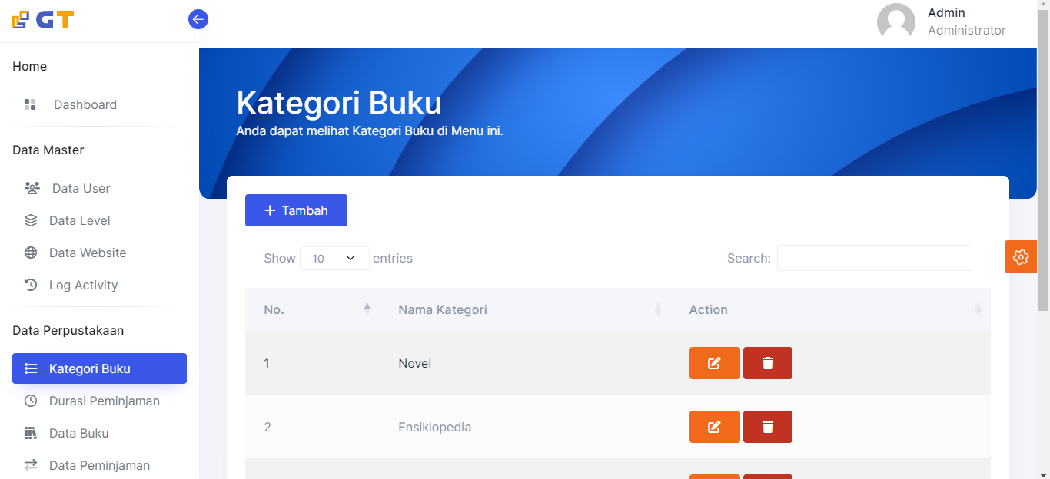

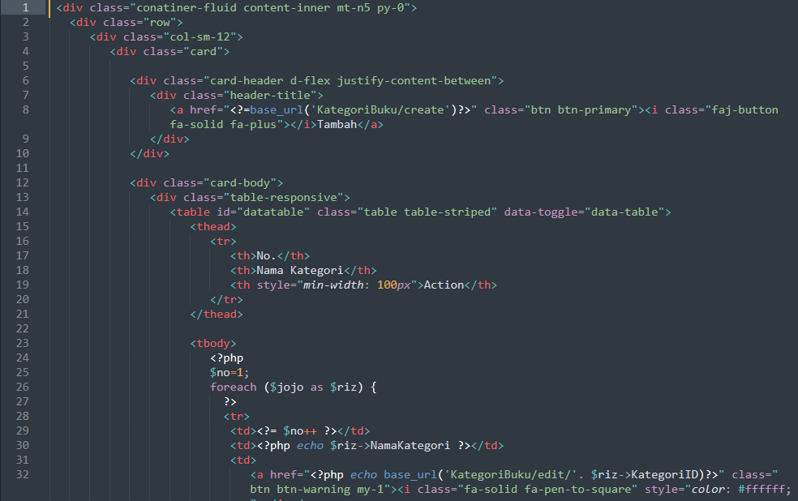

Tampilan yang diberikan merupakan sebuah tabel yang menampilkan daftar kategori buku. Setiap baris tabel menampilkan nomor urut, nama kategori, dan tombol aksi untuk mengedit atau menghapus kategori buku. Tombol "Tambah" di bagian atas tabel mengarahkan pengguna ke halaman untuk menambahkan kategori buku baru. Setiap tombol "Edit" mengarahkan pengguna ke halaman untuk mengedit kategori buku yang sesuai, sementara tombol "Hapus" digunakan untuk menghapus kategori buku yang dipilih. Tabel ini bersifat responsif dan dapat diurutkan berdasarkan kolom-kolomnya. Komponen-komponen HTML yang digunakan telah dipersiapkan dalam struktur yang sesuai untuk tampilan yang baik dan responsif. Beberapa bagian yang diawali dengan `<!-- -->` merupakan komentar HTML yang mungkin merujuk pada penggunaan plugin jQuery DataTables untuk menambahkan fungsionalitas seperti pengurutan dan pencarian ke tabel, meskipun script untuk itu belum diaktifkan.

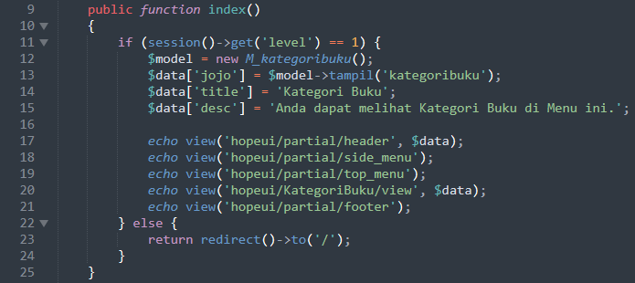

Fungsi `index()` bertujuan untuk menampilkan halaman daftar kategori buku. Halaman ini hanya dapat diakses oleh pengguna dengan level akses sebagai administrator (level 1). Pada halaman tersebut, data kategori buku dari tabel `kategoribuku` akan ditampilkan. Selanjutnya, fungsi ini menyiapkan data yang akan ditampilkan di halaman, seperti judul halaman dan deskripsi. Kemudian, menggunakan metode `echo view()` untuk memuat tampilan halaman dengan template yang sesuai, termasuk header, side menu, top menu, konten daftar kategori buku, dan footer. Jika pengguna tidak memiliki level akses yang sesuai, mereka akan diarahkan kembali ke halaman utama.

1. Durasi Peminjaman

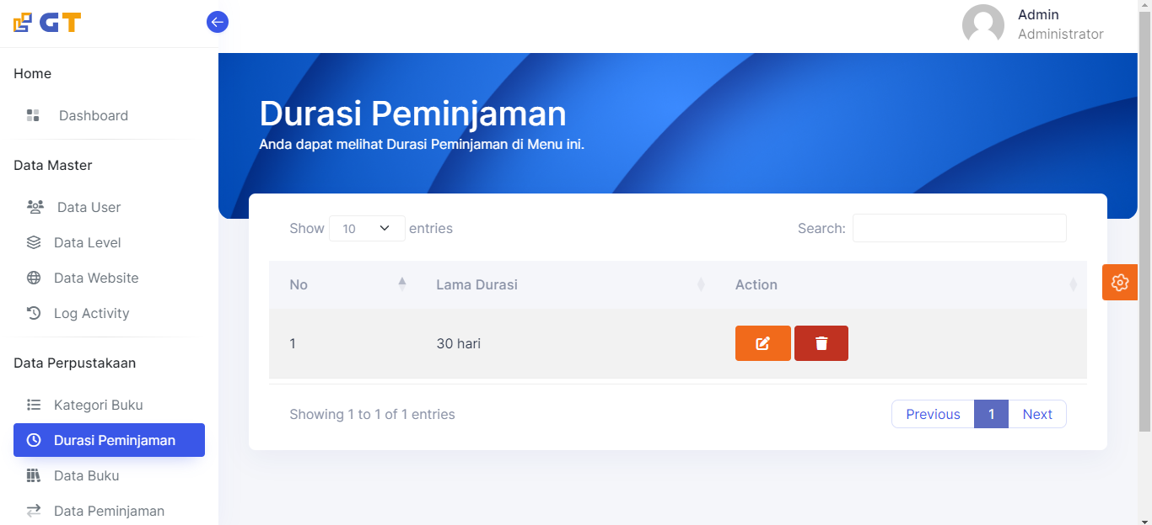

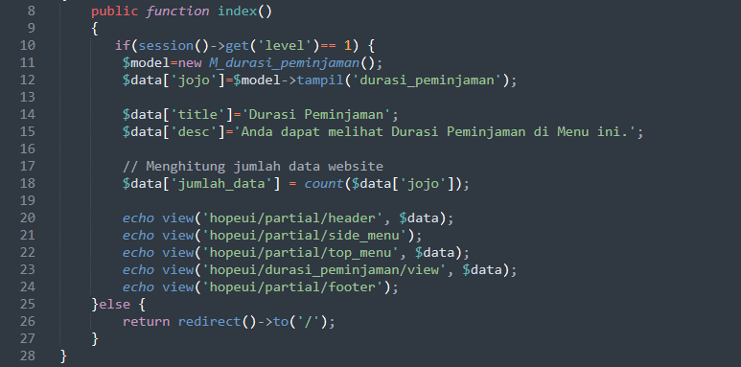

Fungsi `index` yang diberikan memiliki tujuan untuk menampilkan halaman yang berisi daftar durasi peminjaman. Jika pengguna memiliki level akses yang sesuai (dalam hal ini, level 1), maka daftar durasi peminjaman akan ditampilkan. Data durasi peminjaman diambil dari model `M_durasi_peminjaman` dan kemudian disiapkan untuk ditampilkan di halaman. Informasi yang ditampilkan meliputi nama durasi peminjaman dan jumlah data durasi peminjaman yang tersedia. Jika pengguna tidak memiliki level akses yang sesuai, maka akan diarahkan kembali ke halaman utama atau halaman login. Ini membantu untuk memastikan bahwa hanya pengguna yang memiliki otorisasi yang tepat yang dapat mengakses halaman ini.

1. Menu Buku

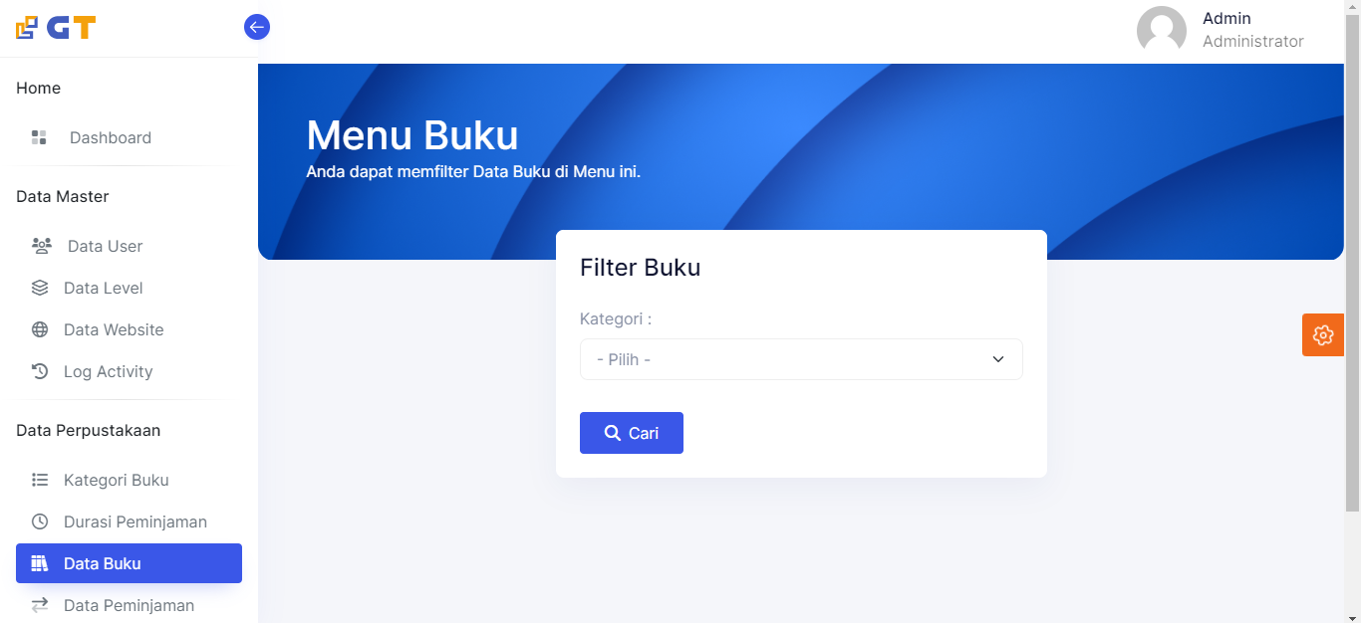

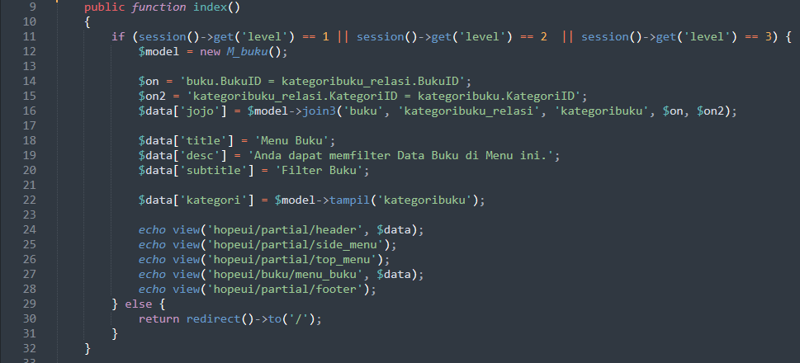

Fungsi `index` ini bertujuan untuk menampilkan halaman menu buku, yang memungkinkan pengguna untuk melakukan filter terhadap data buku. Jika pengguna memiliki level akses yang sesuai (level 1, 2, atau 3), daftar buku akan ditampilkan dengan kemampuan untuk melakukan filter berdasarkan kategori buku. Data buku diambil dari model `M_buku` dengan melakukan tiga kali join antara tabel buku, tabel relasi kategori buku, dan tabel kategori buku. Kemudian, informasi yang diperlukan seperti nama buku dan kategori buku disiapkan untuk ditampilkan di halaman. Selain itu, daftar kategori buku juga diambil untuk digunakan sebagai filter. Jika pengguna tidak memiliki level akses yang sesuai, mereka akan diarahkan kembali ke halaman utama atau halaman login untuk memastikan hanya pengguna yang memiliki otorisasi yang tepat yang dapat mengakses halaman ini.

1. Data Buku

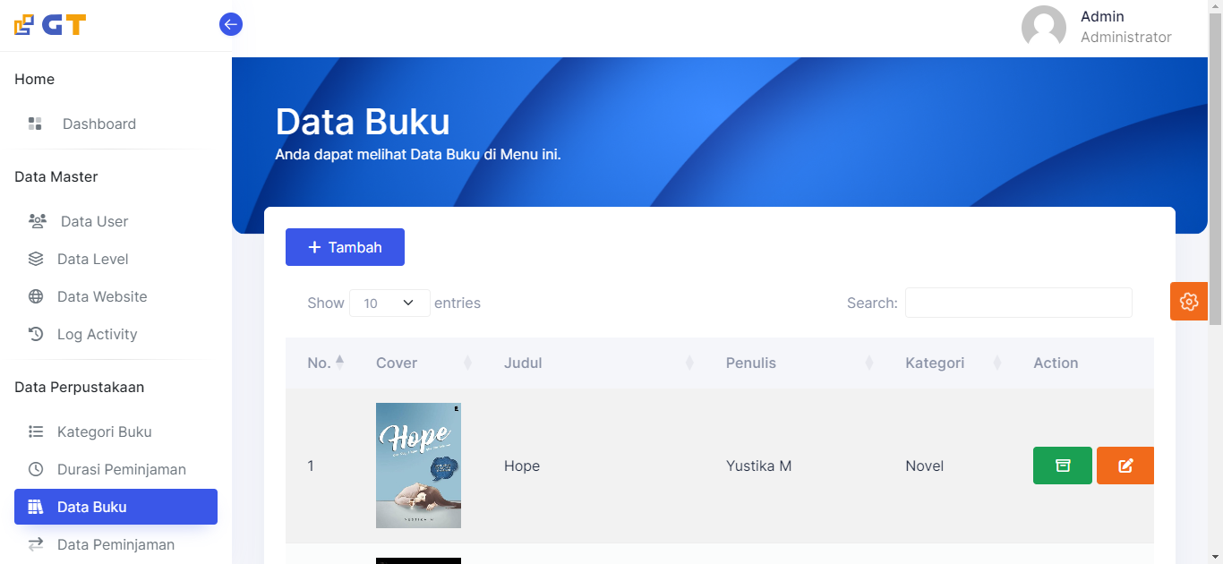

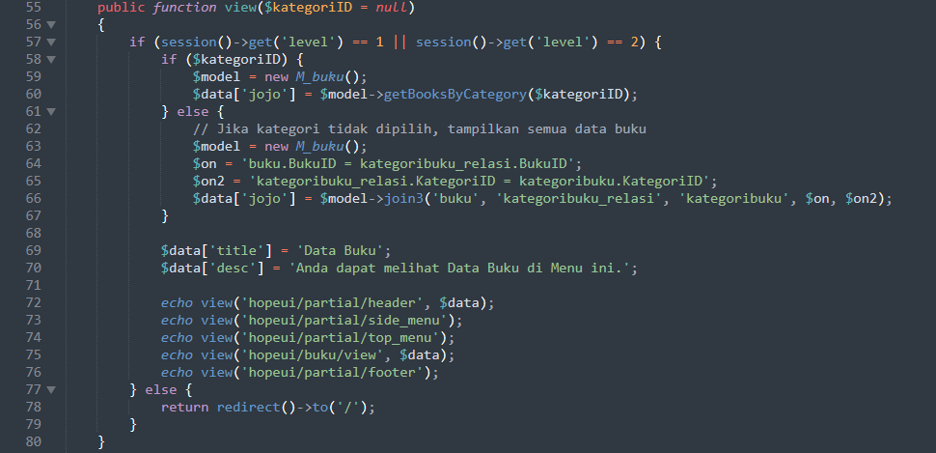

Fungsi `view` ini bertujuan untuk menampilkan data buku berdasarkan kategori tertentu jika kategoriID disediakan sebagai parameter. Jika kategoriID tidak disediakan, maka semua data buku akan ditampilkan. Informasi buku diambil dari model `M_buku`, dan jika kategoriID disediakan, fungsi `getBooksByCategory` digunakan untuk mengambil buku yang terkait dengan kategori tersebut. Jika kategori tidak dipilih, maka seluruh data buku akan ditampilkan dengan melakukan tiga kali join antara tabel buku, tabel relasi kategori buku, dan tabel kategori buku. Data yang diperlukan seperti judul buku dan informasi terkait ditampilkan di halaman. Hanya pengguna dengan level akses 1 atau 2 yang dapat mengakses halaman ini. Jika pengguna tidak memiliki level akses yang sesuai, mereka akan diarahkan kembali ke halaman utama.

1. Tambah Data Buku

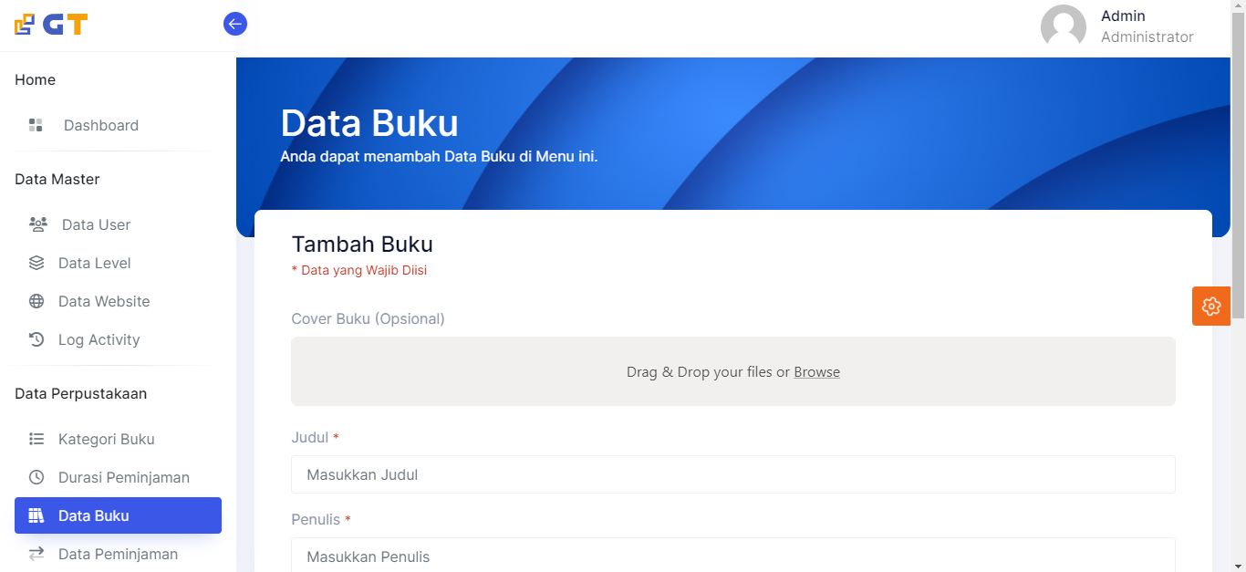

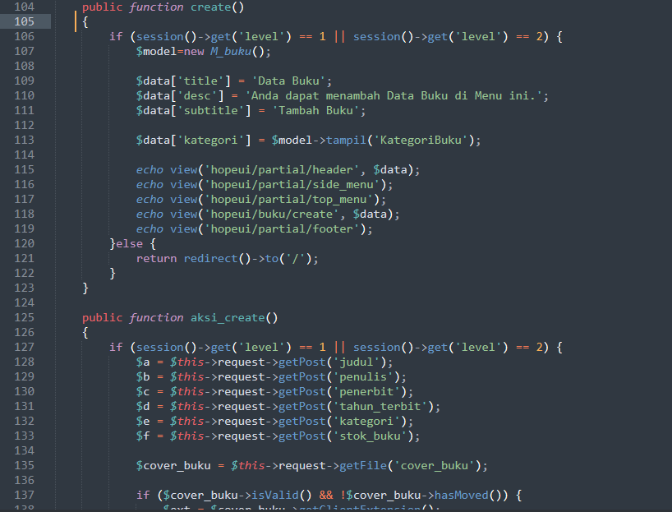

Fungsi `create` bertujuan untuk menampilkan halaman formulir penambahan data buku. Halaman ini hanya dapat diakses oleh pengguna dengan level akses 1 atau 2. Formulir ini memungkinkan pengguna untuk memasukkan informasi tentang buku yang akan ditambahkan, seperti judul, penulis, penerbit, tahun terbit, kategori, dan stok buku. Pengguna juga dapat mengunggah gambar sampul buku. Setelah pengguna mengisi formulir dan mengirimkan data, fungsi `aksi_create` akan menangani penyimpanan data ke dalam database. Data buku disimpan di tabel `buku`, sedangkan relasi antara buku dan kategori disimpan di tabel `kategoribuku_relasi`. Setelah penyimpanan berhasil, pengguna akan dialihkan kembali ke halaman tampilan buku berdasarkan kategori yang dipilih. Jika pengguna tidak memiliki level akses yang sesuai, mereka akan diarahkan kembali ke halaman utama.

1. Edit Data Buku

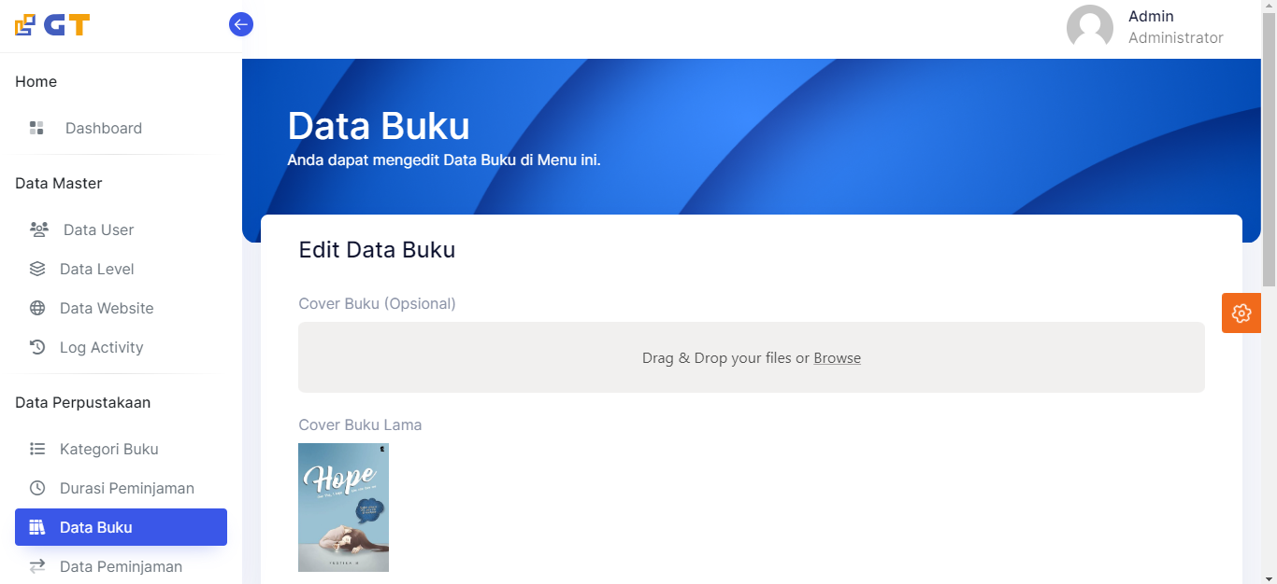

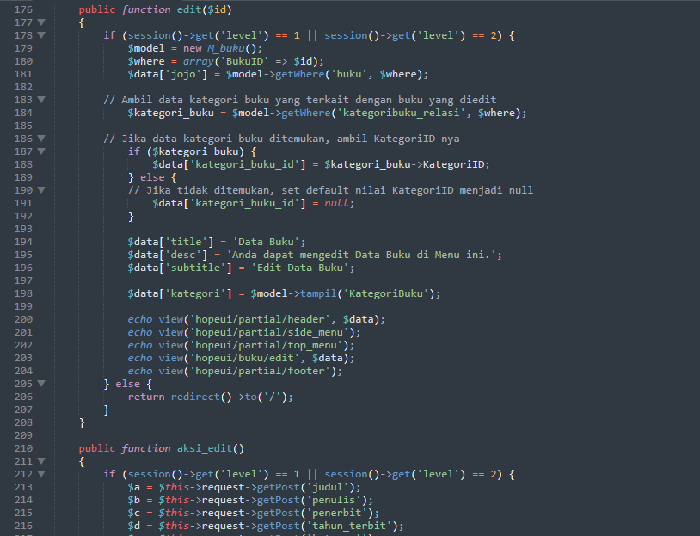

Fungsi `edit` digunakan untuk menampilkan halaman formulir pengeditan data buku. Halaman ini hanya dapat diakses oleh pengguna dengan level akses 1 atau 2. Formulir ini memungkinkan pengguna untuk mengubah informasi tentang buku yang dipilih, seperti judul, penulis, penerbit, tahun terbit, kategori, dan stok buku. Pengguna juga dapat mengubah gambar sampul buku. Setelah pengguna melakukan perubahan dan menyimpan data, fungsi `aksi_edit` akan menangani penyimpanan perubahan tersebut ke dalam database. Data buku disimpan di tabel `buku`, sedangkan relasi antara buku dan kategori disimpan di tabel `kategoribuku_relasi`. Pengguna akan dialihkan kembali ke halaman tampilan buku setelah perubahan berhasil disimpan. Jika pengguna tidak memiliki level akses yang sesuai, mereka akan diarahkan kembali ke halaman utama.

1. Detail Buku

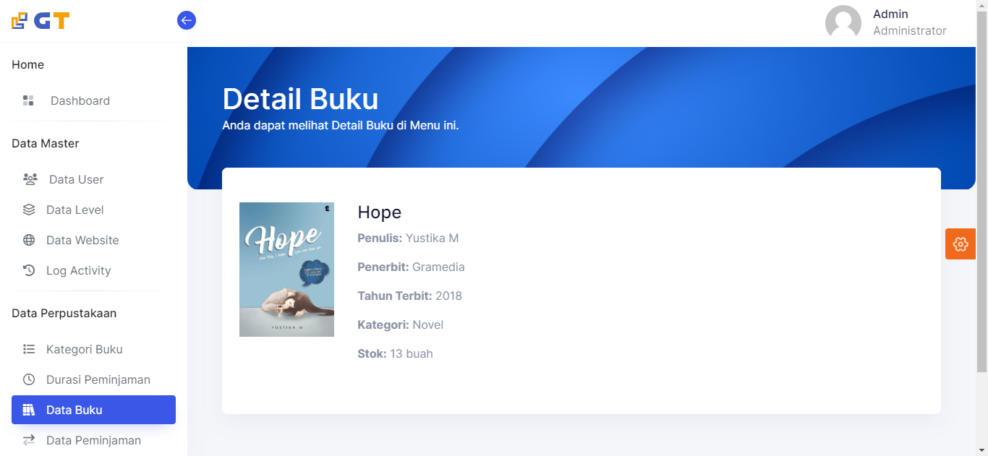

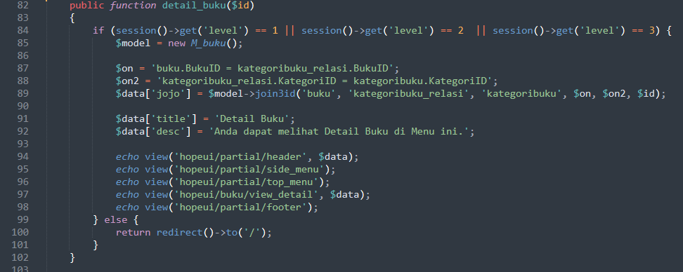

Fungsi `detail_buku` digunakan untuk menampilkan detail lengkap dari sebuah buku berdasarkan ID buku yang diberikan. Halaman detail ini hanya dapat diakses oleh pengguna dengan level akses 1, 2, atau 3. Pada fungsi ini, terlebih dahulu dilakukan pengambilan data buku dari database dengan menggunakan model `M_buku`. Data buku diambil dengan melakukan join antara tabel `buku`, `kategoribuku_relasi`, dan `kategoribuku` berdasarkan ID buku yang diberikan. Setelah data buku berhasil diambil, halaman detail buku akan ditampilkan dengan informasi lengkap mengenai buku tersebut, seperti judul, penulis, penerbit, tahun terbit, kategori, dan lain sebagainya. Jika pengguna tidak memiliki level akses yang sesuai, mereka akan diarahkan kembali ke halaman utama.

1. Data Peminjaman (Admin & Petugas)

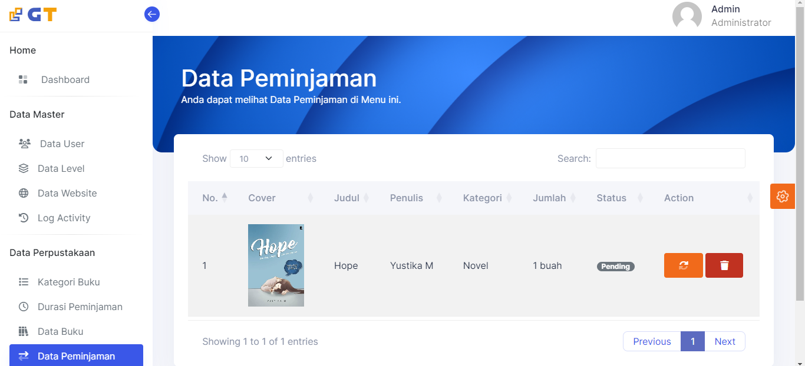

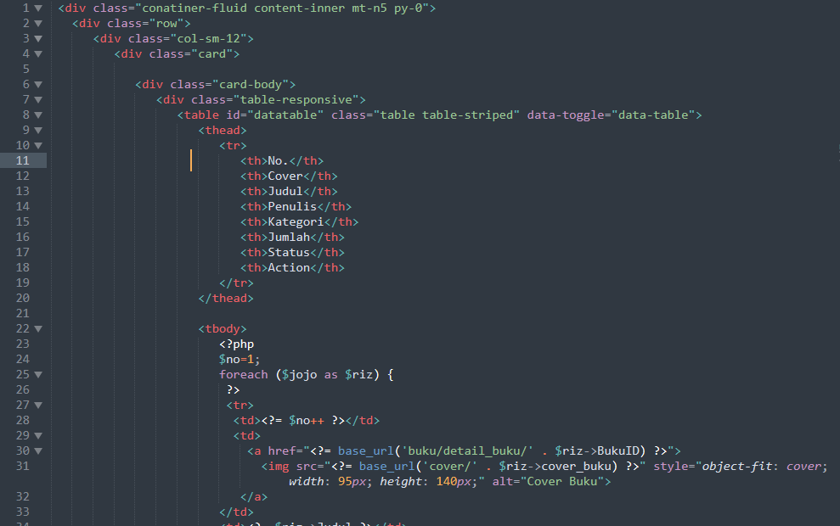

Halaman yang disajikan adalah halaman daftar peminjaman buku. Halaman ini menampilkan informasi mengenai buku-buku yang sedang dipinjam oleh pengguna. Tabel pada halaman ini mencakup beberapa kolom yang memberikan informasi penting mengenai buku, seperti nomor urut, cover buku, judul buku, penulis buku, kategori buku, jumlah buku yang dipinjam, dan status peminjaman. Setiap baris pada tabel mewakili satu entitas buku yang sedang dipinjam. Di dalam setiap baris, terdapat tombol aksi yang sesuai dengan status peminjaman buku. Status peminjaman dapat berupa "Pending" jika buku masih menunggu persetujuan, "Dipinjam" jika buku sedang dipinjam oleh pengguna, "Dikembalikan" jika buku telah dikembalikan, dan "Tidak Diizinkan" jika peminjaman buku tidak diizinkan. Tombol aksi pada setiap baris akan mengarahkan pengguna ke halaman-halaman tertentu untuk mengelola status peminjaman buku, seperti memberi izin peminjaman, membatalkan peminjaman, atau mengubah status peminjaman. Halaman ini memungkinkan pengguna dengan level akses 1 atau 2 untuk melakukan manajemen peminjaman buku, termasuk memberikan izin, membatalkan peminjaman, atau mengubah status peminjaman. Jika pengguna tidak memiliki level akses yang sesuai, mereka akan diarahkan kembali ke halaman utama.

1. Laporan Peminjaman

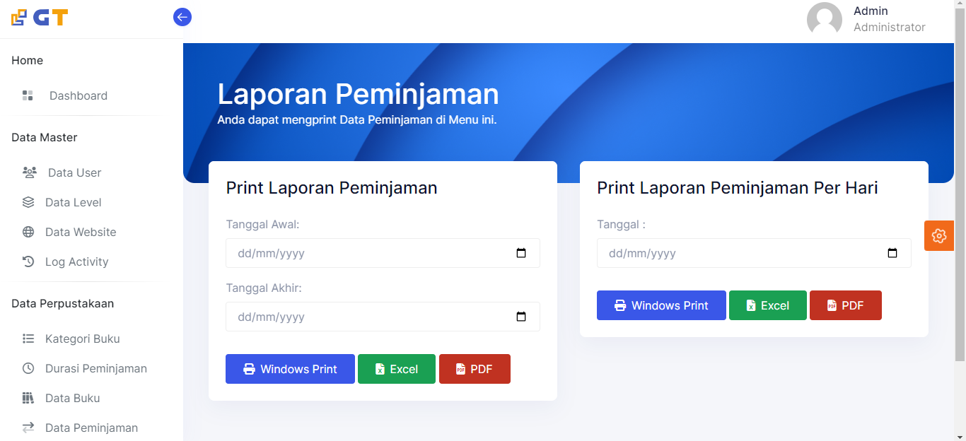

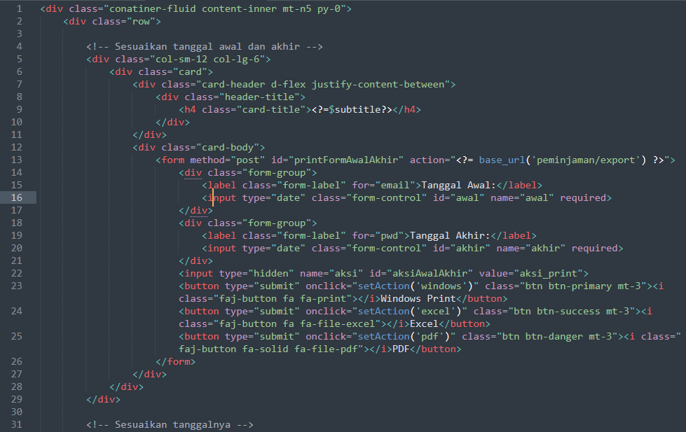

Halaman yang disajikan adalah halaman untuk ekspor data peminjaman buku dalam format berbeda, seperti Windows Print, Excel, dan PDF. Halaman ini terdiri dari dua bagian yang masing-masing berfungsi untuk menentukan rentang tanggal dan tanggal tertentu. Pada bagian pertama, pengguna dapat memilih rentang tanggal awal dan akhir untuk data yang akan diekspor. Terdapat input form untuk tanggal awal dan tanggal akhir, diikuti dengan tombol untuk melakukan ekspor dalam format yang diinginkan. Setelah pengguna memilih format ekspor, fungsi JavaScript setAction akan memperbarui nilai dari elemen form tersembunyi aksiAwalAkhir dan mengubah action form untuk mengarahkan permintaan ekspor ke URL yang sesuai dengan format yang dipilih. Pada bagian kedua, pengguna dapat memilih tanggal tertentu untuk data yang akan diekspor. Terdapat input form untuk tanggal, diikuti dengan tombol untuk melakukan ekspor dalam format yang diinginkan. Sama seperti pada bagian pertama, fungsi JavaScript setAction akan memperbarui nilai dari elemen form tersembunyi aksiTanggal dan mengubah action form untuk mengarahkan permintaan ekspor ke URL yang sesuai dengan format yang dipilih. Dengan demikian, halaman ini memberikan fleksibilitas kepada pengguna untuk mengekspor data peminjaman buku sesuai dengan preferensi mereka, baik dalam rentang tanggal tertentu maupun pada tanggal tertentu.

1. Laporan Pengembalian
2. Data Peminjaman (Peminjam)
3. Koleksi Buku
4. Ulasan Buku